24 ianuarie-Unirea Principatelor Române
Aniversarea în fiecare an a Unirii Principatelor Române, dă prilejul organizării de numeroase manifestări cultural-artistice sau științifice. Casa Corpului Didactic Neamț a marcat an de an importanța actului Unirii de la 24 ianuarie, prin organizarea de expoziții tematice de carte, panouri omagiale dedicate domnitorului Alexandru Ioan Cuza, parteneriate educaționale cu unități școlare ce au activizat elevii prin interpretarea unor dramatizări istorice, expoziții cu desene inspirate de acest eveniment.
Marea Unire de la 1 decembrie 1918 de la Alba Iulia nu ar fi putut avea loc fără Mica Unire înfăptuită la 24 ianuarie 1859. Apropierea culturală dintre cele două țări Moldova și Țara Românescă, a determinat în 1948 unirea vamală, în timpul domniilor lui Mihail Sturdza respectiv Gheorghe Bibescu. Acest proces a făcut posibil ca la 5 ianuarie 1859 să se aleagă, cu unanimitate de voturi, în Moldova, ca domnitor, Alexandru Ioan Cuza, iar la 24 ianuarie 1859, să fie reales și în Țara Românească.. Am pus astfel Europa în fața unui fapt împlinit, menționa istoricul Neagu Djuvara în cartea sa O scurtă istorie ilustrată a românilor. Unirea Principatelor, înfăptuită prin dubla alegere a colonelului Alexandru Ioan Cuza, la 24 ianuarie 1859, a reprezentat un ideal pentru toţi românii.
Iubitorii istoriei patriei pot afla mai multe despre lupta pentru Unirea Principatelor Române, Divanul ad-hoc, ascendența lui Cuza, recunoașterea Unirii și definitivarea ei , studiind bibliografia tematică pusă la dispoziție de biblioteca de la Casa Corpului Didactic Neamț dar și webgrafia tematică. Istorici celebri, din care îi amintim pe Neagu Djuvara, Constantin C. Giurescu, Ene Virgiliu, Dan Berindei, Apostol Stan, Dumitru Almaș au militat pentru pătrunderea în conștiința națională a importanței marelui eveniment.
Poeți și pictori celebri, contemporani cu actul de la 24 ianuarie 1859, au imortalizat în creațiile lor spiritul patriotic ce a mișcat masele populare de atunci și a făcut posibilă recunoașterea pe plan internațional a Unirii. Grigore Alexandrescu, Costache Negruzzi, Vasile Alecsandri, Cezar Bolliac, Ion Heliade Rădulescu, Dimitrie Bolintineanu, prin scrierile lor, au făcut posibil ca emoția clipelor de atunci, să poată fi simțită până în zilele noastre.
Picturile lui Petre Alexandrescu, Theodor Aman, D. Papazoglu, Gheorghe Tattarascu, sunt adevărate capodopere ce vin o dată în plus să relateze în imagini oameni și evenimente. Astfel, Hora Unirii la Craiova, Votul de la 24 ianuarie 1859 de Theodor Aman, Unirea Principatelor de Petre Alexandrescu, Unirea Principatelor Române în anul 1859 de Costin Petrescu sunt adevărate relatări istorice, prin introducerea în atmosfera de epocă a vremii respective.

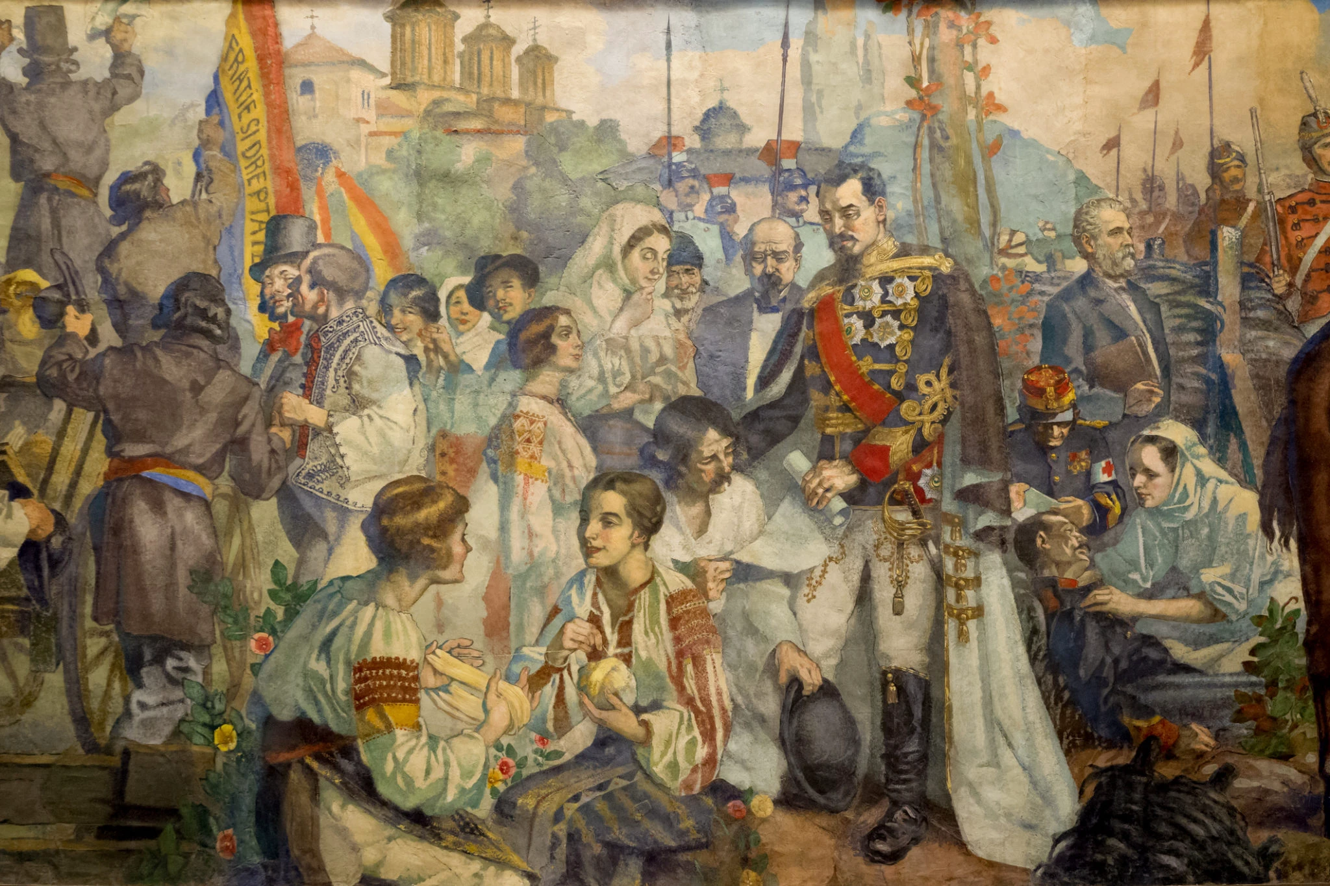

Unirea Principatelor Române în anul 1859 – Costin Petrescu- frescă Ateneul român

Invităm cadrele didactice nemțene să intre în atmosfera de sărbătoare de la 24 ianuarie 1859, prin studierea bibliografiei și webgrafiei, puse la dispoziție de biblioteca de la Casa Corpului Didactic Neamț precum și vizitarea expoziției tematice găzduite de sala de lectură de la Corp B, strada Petru Movilă, nr 67, expoziție realizată de profesor metodist Gabriela Curpanaru.

Director Casa Corpului Didactic Neamț
Profesor Gabriela Banu

Webgrafie tematica
realizata de Ana Macovei-bibliotecar CCD Neamt

- Unirea Principatelor Romane https://ro.wikipedia.org/wiki/Unirea_Principatelor_Rom%C3%A2ne
- Mica Unire de la 24 ianuarie 1859 https://www.argumentpress.ro/mica-unire-de-la-24-ianuarie-1859-primul-pas-pe-calea-infaptuirii-statului-national-roman-unitar/
- Oameni si vremuri-24 ianuarie 1859 http://obiectiv-online.ro/oameni-si-vremuri-24-ianuarie-1859-simpozion-despre-mica-unire/
- 24 ianuarie 1859-actul de nastere al statului roman http://www.cunoastelumea.ro/24-ianuarie-1859-actul-de-naastere-al-statului-roman-modern/
- Documentar-Unirea Principatelor Romane https://www.radioromaniacultural.ro/documentar-unirea-principatelor-romane-24-ianuarie-1859/
- Unirea Principatelor Române – 24 IANUARIE 1859. La Mulți Ani Dragi Români, de oriunde și oricând! https://romaniabreakingnews.ro/unirea-principatelor-romane/
- Ședința Adunării Elective a Țării Românești din 24 ianuarie 1859 https://centenarulromaniei.ro/adunarea-electiva-tarii-romanesti-din-24-ianuarie-1859/
- Eveniment: Totul despre Unirea Principatelor Române de la 24 ianuarie 1859 sau ”Unirea Mică” https://evz.ro/eveniment-totul-despre-unirea-principatelor-romane-de-la-24-ianuarie-1859-sau-unirea-mica.html
- 160 de ani de la Unirea Principatelor Române https://www.rri.ro/ro_ro/160_de_ani_de_la_unirea_principatelor_romane-2593067
- Unirea Principatelor romane sub Alexandru Ioan Cuza https://www.academia.edu/10333981/Unirea_Principatelor_romane_sub_Alexandru_Ioan_Cuza

